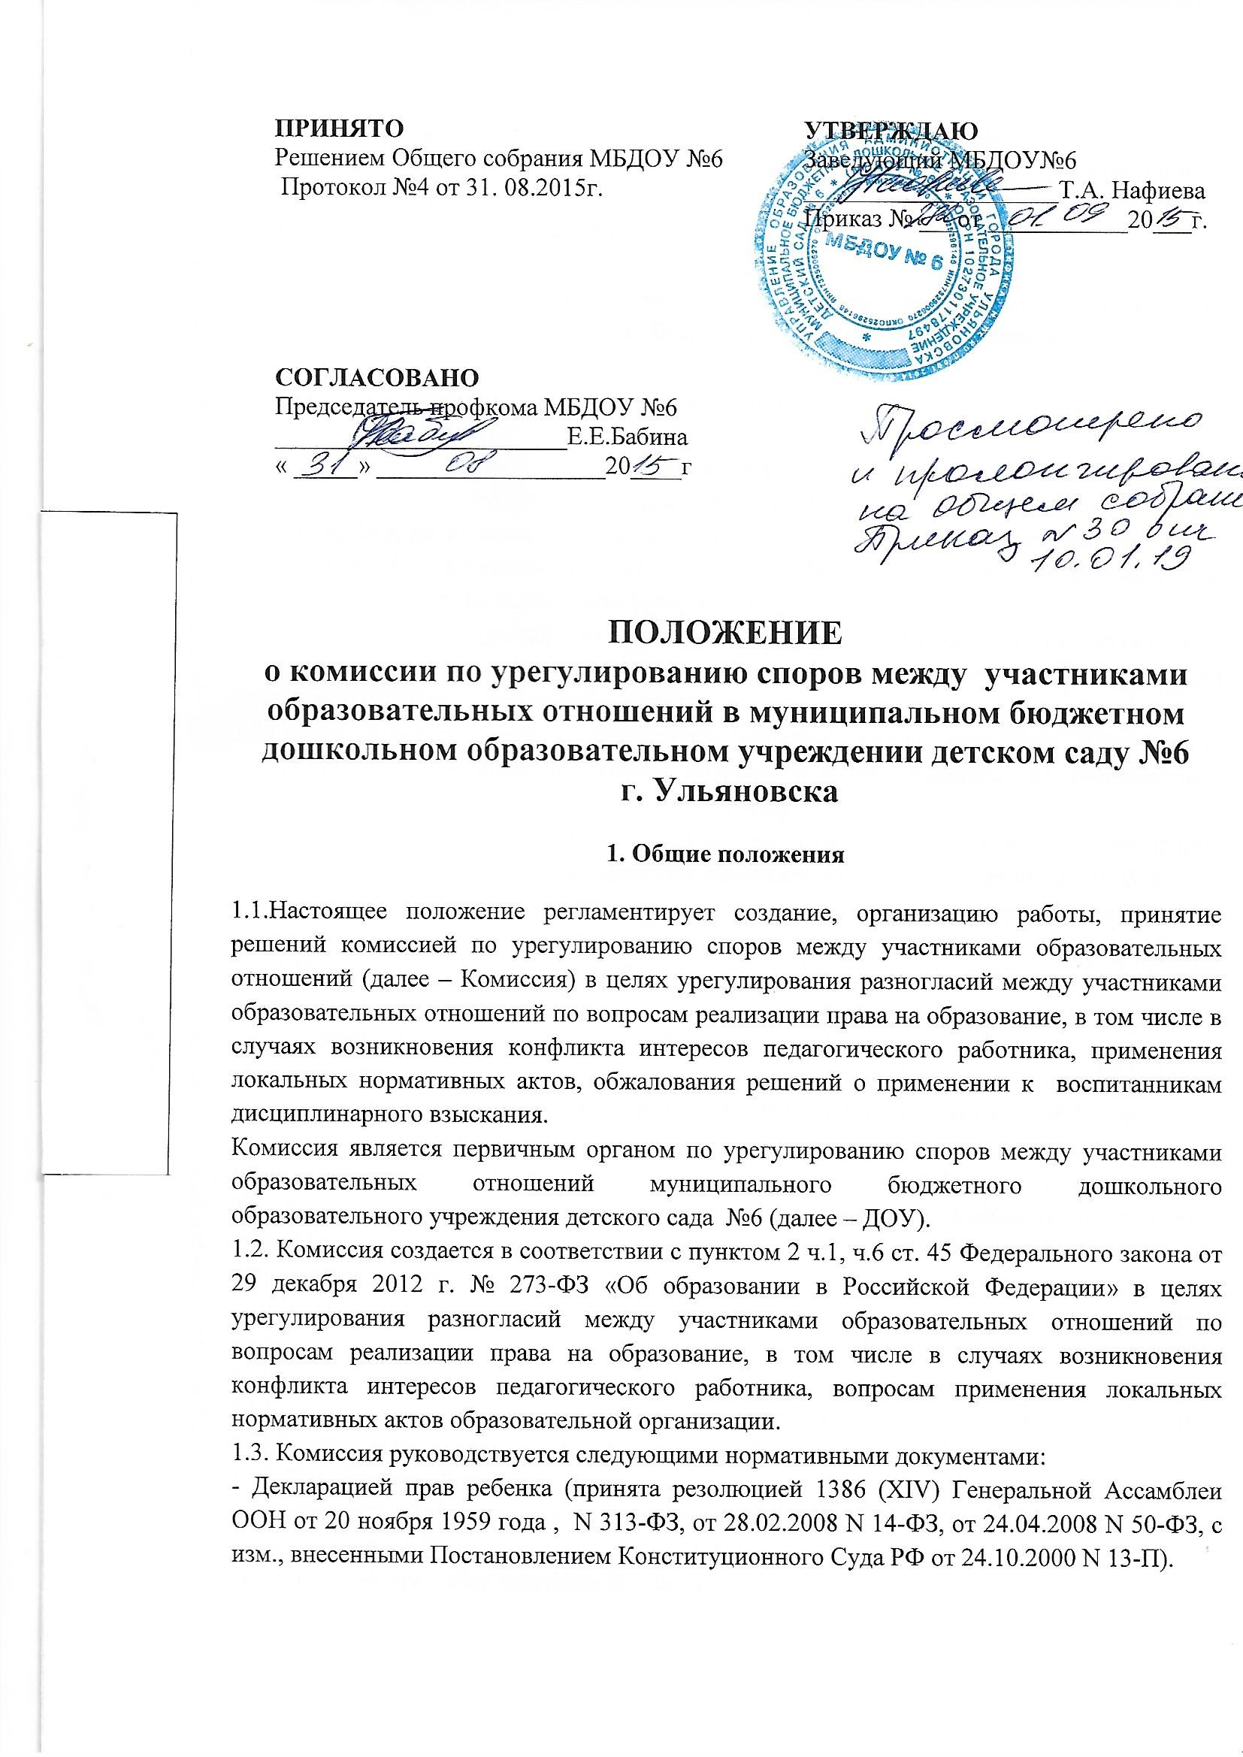

- Конвенцией о правах ребенка (принята резолюцией 44/25 Генеральной Ассамблеи ООН от 20 ноября 1989 года; вступила в силу 2 сентября 1990 года после ратификации её двадцатью государствами).
- Трудовым кодексом Российской Федерации.
- Уставом ДОУ.
1.4. В своей работе Комиссия по урегулированию споров между участниками образовательных отношений должна обеспечивать соблюдение прав личности.

2. Порядок создания комиссии

2.1.Комиссия по урегулированию споров между участниками образовательных отношений создается в ДОУ из равного числа представителей родителей (законных представителей) воспитанников, работников ДОУ, осуществляющих образовательную деятельность.
2.2.Члены состава Комиссии из числа работников ДОУ избираются на общем собрании работников простым большинством голосов присутствующих.
2.3.Члены состава Комиссии из представителей родителей (законных представителей) воспитанников ДОУ избираются на общем родительском собрании простым большинством голосов присутствующих.
2.4.Состав Комиссии формируется таким образом, чтобы исключить возможность возникновения конфликта интересов, который мог бы повлиять на принимаемые Комиссией решения.
2.5.Комиссия считается сформированной и приступает к работе с момента избирания всего состава Комиссии. Состав Комиссии утверждается приказом заведующего ДОУ.
2.6.Срок полномочий Комиссии по урегулированию споров между участниками образовательных отношений составляет 1 год.
2.7.ДОУ не выплачивает членам Комиссии вознаграждение за выполнение ими своих обязанностей.
2.8. Досрочное прекращение полномочий члена Комиссии осуществляется:
- на основании личного заявления члена Комиссии об исключении из его состава;
- по требованию не менее 2/3 членов Комиссии, выраженному в письменной форме;
- в случае отчисления из ДОУ воспитанника, родителем (законным представителем) которого является член Комиссии, или увольнения работника ДОУ – члена Комиссии.
2.9. В случае досрочного прекращения полномочий члена Комиссии в ее состав избирается новый представитель от соответствующей категории участников образовательного процесса.
2.10.В целях организации работы Комиссия избирает из своего состава председателя и секретаря большинством голосов от общего числа членов Комиссии.
2.11. Заведующий ДОУ не может быть избран председателем Комиссии.
2.12. Комиссия вправе в любое время переизбрать своего председателя простым большинством голосов от общего числа членов Комиссии.
2.13. Председатель Комиссии:
- осуществляет общее руководство деятельностью Комиссии;
- ведёт заседание Комиссии;
- подписывает протокол заседания Комиссии.
2.14.В случае отсутствия председателя Комиссии, его функции осуществляет его заместитель, избираемый членами комиссии из их числа простым большинством голосов от общего числа членов Комиссии, или один из членов Комиссии по решению Комиссии.
2.15.Секретарь Комиссии отвечает за подготовку заседаний Комиссии, ведение протоколов заседаний Комиссии и достоверность отражённых в нём сведений, а также за рассылку извещений о месте и сроках проведения заседаний Комиссии.

3. Организация работы, принятие решений Комиссией

3.1.Комиссия собирается по мере необходимости. Решение о проведении заседания Комиссии принимается ее председателем на основании обращения (жалобы, заявления, предложения) участника образовательных отношений не позднее 5 календарных дней с момента поступления такого обращения.
3.2.Обращение подается в письменной форме. В жалобе указываются конкретные факты или признаки нарушений прав участников образовательных отношений, лица, допустившие нарушения, обстоятельства.
3.3.Комиссия принимает решения не позднее 10 календарных дней с момента начала его рассмотрения. Заседание Комиссии считается правомочным, если на нем присутствовало не менее 2/3 членов Комиссии.
Лицо, направившее в Комиссию обращение, вправе присутствовать при рассмотрении этого обращения на заседании Комиссии. Лица, чьи действия обжалуются в обращении, также вправе присутствовать на заседании Комиссии и давать пояснения.
Для объективного и всестороннего рассмотрения обращений Комиссия вправе приглашать на заседания и заслушивать иных участников образовательных отношений. Неявка данных лиц на заседание Комиссии, либо немотивированный отказ от показаний, не являются препятствием для рассмотрения обращения по существу.
3.4. Комиссия принимает решение простым большинством голосов членов, присутствующих на заседании Комиссии.
3.5.Комиссия по урегулированию споров между участниками образовательных отношений в соответствии с полученным заявлением, заслушав мнения обеих сторон, принимает решение об урегулировании конфликтной ситуации.
3.6.Решение Комиссии является обязательным для всех участников образовательных отношений в ДОУ и подлежит исполнению в сроки, предусмотренные указанным решением.
3.7.Комиссия отказывает в удовлетворении жалобы на нарушение прав заявителя, если посчитает жалобу необоснованной, не выявит факты указанных нарушений, не установит причинно-следственную связь между поведением лица, действия которого обжалуются, и нарушением прав лица, подавшего жалобу или его законного представителя.
3.8. Решение Комиссии оформляется протоколом.
3.9.Решение Комиссии может быть обжаловано в установленном законодательством Российской Федерации порядке.
3.10.Решение Комиссии является основанием для приказа заведующего и подлежит исполнению в указанный срок всеми участниками образовательных отношений.

4. Права и обязанности членов Комиссии

4.1.Члены Комиссии имеют право на получение необходимых консультаций различных специалистов и учреждений по вопросам, относящихся к компетенции конфликтной Комиссии.
4.2.Члены Комиссии обязаны присутствовать на заседании Комиссии, принимать решение по заявленному вопросу открытым голосованием, давать заявителю ответ в письменном виде.

5. Делопроизводство Комиссии

5.1. Обращения участников образовательного процесса фиксируются в Журнале регистрации обращений.
5.2. Заседания Комиссии по урегулированию споров между участниками образовательных отношений оформляются протоколом, который хранится в ДОУ в течение трёх лет.

